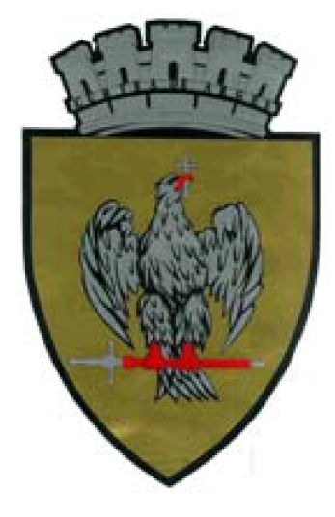 | Județul  ARGES
Autoritatea administrației publice
PRIMARIA MUNICIPIULUI CURTEA DE ARGES – PRIMARUL MUNICIPIULUI CURTEA DE ARGES
 | Cod de identificare fiscală (CIF)  4121927 | Adresa oficială  Mun. Curtea de Arges, Bd. Basarabilor, Nr. 99, Cod postal 115300  Tel. 0248721033 – Fax 0248721107  primariacurteadearges@yahoo.com – urbanism@primariacurteadearges.ro
 | Număr de înregistrare |  | Data
se completează de autoritate — solicitantul nu scrie în această zonă

CERERE

1. CĂTRE
Instituția
primăria municipiului / orașului / comunei · primăria de sector · consiliul județean CURTEA DE ARGES

2. SOLICITANTUL
Nume și prenume |  |  |  |  | CNP
Act de identitate
Seria | Numărul | Eliberat de |  |  |  |  | La data
Domiciliul
Județul |  | Municipiul / orașul / comuna |  |  |  | Satul / sectorul
Strada |  | Nr. | Sc. | Et. | Ap. | Cod poștal | Țara
Date de contact
Telefon / fax |  |  | E-mail
Reprezentare
În calitate de reprezentant al |  |  |  |  |  | CUI / CIF

în conformitate cu prevederile Legii nr. 169/2026 privind Codul amenajării teritoriului, urbanismului și construcțiilor,
solicit emiterea
CERTIFICATULUI DE URBANISM DE INFORMARE
3. IMOBILUL
☐ teren ☐ construcții
Județ |  | Municipiu / oraș / comună |  | Sat / sector
Cod poștal | Strada |  |  | Nr. | Bl. / sc. / et. / ap.
Suprafața terenului (m²)

Număr cadastral  dacă imobilul e înscris în e-Terra |  |  | Carte funciară nr.
☐ extras de carte funciară actualizat, anexat
☐ plan de încadrare în zonă în sistem Stereo 70, anexat eliberat, la cerere, de către Agenția Națională de Cadastru și Publicitate Imobiliară

4. COMUNICAREA RĂSPUNSULUI
☐ în format scris, prin poștă ☐ în format digital, la adresa de e-mail indicată ☐ ridicare de la sediul autorității

5. DATA ȘI SEMNĂTURA
Data | Solicitantul | Semnătura

